Практикум 8. Производная функции и ее геометрический смысл
Цель работы – приобрести опыт решения задач с использованием геометрического смысла производной.
Продолжительность работы - 2 часа.
Оборудование – работа выполняется в компьютерном классе с использованием пакета MATLAB.
Порядок выполнения
- Знакомство со справочным материалом по математике
- Знакомство со справочным материалом по пакету MATLAB.
- Изучение примеров.
- Самостоятельное выполнение упражнений. При выполнении упражнений в случае сообщения системы об ошибке рекомендуется найти и исправить ошибку самостоятельно; однако, если после многократных попыток сделать это не удается, то можно и нужно проконсультироваться с преподавателем.
P.S. Отчитываться перед преподавателем о выполнении упражнений не нужно. Однако, следует учесть, что их выполнение – залог успешного написания контрольной работы по модулю, поскольку контрольная работа составлена из аналогов упражнений.
Справочный материал по математике
1. Определение производной
Если для функции  в фиксированной точке 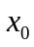, существует предел отношения приращения функции 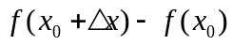 к приращению аргумента при условии 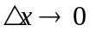, то этот предел называется значением производной функции в точке . Этот предел обозначают одним из следующих символов 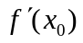, 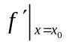.
Таким образом, 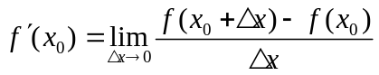.
2. Геометрический смысл производной
Рассмотрим кривую – график функции 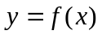. Пусть точка 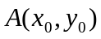 лежит на кривой (это имеет место, если 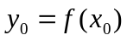). Рассмотрим прямую, проходящую через точку 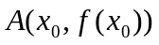 и точку 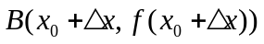, также лежащую на кривой. Такая прямая называется секущей.
Любая прямая, проходящая через точку , имеет уравнение 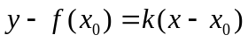. Если она также проходит через точку , то выполняется равенство , или 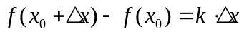, откуда 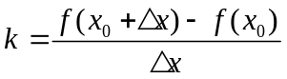. Таким образом, уравнение секущей имеет вид 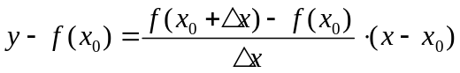.
Если точка близко расположена к точке , то значение углового коэффициента секущей близко к значению производной функции .
Если точку сдвигать к точке все ближе и ближе, то секущая будет стремиться занять предельное положение. Приближению точки к точке соответствует стремление к нулю. Если , то 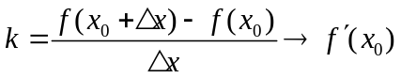. Таким образом, предельное уравнение секущей задается уравнением 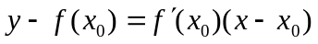.
Прямая, соответствующая предельному положению секущей, называется касательной к кривой в точке . Касательная имеет уравнение
.
Пример. Составить уравнение касательной к графику функции 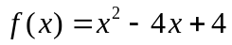, проходящей через точку 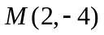, не лежащую на графике.
Решение. Пусть - точка касания. Тогда, уравнение касательной имеет вид . Поскольку , а 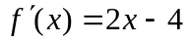, то 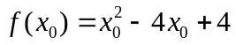, 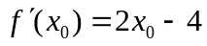 и уравнение касательной можем уточнить: 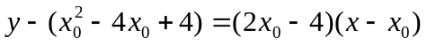. Касательная проходит через точку , следовательно, выполняется равенство 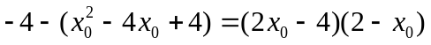, из которого находим: 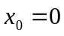 или 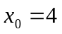.
Подставляем найденные значения в уравнение касательной :
1) если , то 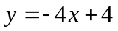;
2) если , то 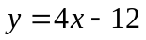.
Упражнения
Упражнение 1
В землю врыта труба, поперечное сечение которой имеет форму эллипса с полуосями 0,63 м и 0,77 м. Труба утоплена в землю на глубину 0,28 м (см. рис. 1). На высоте 0,6 м над поверхностью земли на трубу опирается доска, другой конец доски упирается в землю. По доске от точки касания с трубой вверх ползет муха.
а) Напишите уравнение, описывающее положение доски. Проверьте результат графически, построив в системе координат 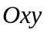 эллипс и график уравнения доски.
б) На сколько выше поверхности трубы окажется муха в моменты, когда ее сдвиг вправо (вдоль поверхности земли) составит 1, 2, 3, …, 15 см? Ответ на вопрос представьте как матрицу, в первой строке которой записаны отклонения мухи от начального положения по горизонтальной оси, а во второй – соответствующие им расстояния от мухи до поверхности трубы по вертикали. Размерами мухи пренебрегите.

0,6 м

0,28 м
Рис. 1

Упражнение 2
Петр стоит на левом берегу ручья шириной 1,45 м (обозначим местоположение Петра точкой A). Петру нужно попасть на правый берег, форма которого в разрезе довольно точно описывается уравнением 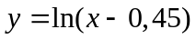 (уравнение записано в системе координат с началом в точке  и осями, одна из которых - Ox - направлена перпендикулярно берегу в сторону воды, другая - Oy - вертикально вверх).
Петр предполагает перебраться на правый берег по доске, опирающейся на левый берег в точке A. Какой длины доска нужна Петру, чтобы осуществить задуманное? Укажите минимальную длину. Визуализируйте результат, построив в системе координат график функции и отрезок касательной к нему, моделирующий импровизированный мостик.

Список литературы и информационных ресурсов
- Сборник задач по математике для втузов [Текст]: Учеб. пособие для втузов: В 4-х ч. Ч. 2: [Введение в анализ; Дифференциальное и интегральное исчисление функций одной переменной; Дифференциальное исчисление функций нескольких переменных; Кратные интегралы; Дифференциальные уравнения] / Под ред. А.В. Ефимова, А.С. Поспелова. - 5-е изд., перераб. и доп. - М.: Физматлит, 2009.
- В.Г.Потемкин "Введение в Matlab" (v 5.3) http://matlab.exponenta.ru
- Мещеряков В.В. Задачи по математике с MATLAB&SIMULINK – М.: ДИАЛОГ-МИФИ, 2007
- Амос Гилат. MATLAB. Теория и практика. 5-е изд./ Пер. с англ. Смоленцев Н.К. – М.:ДМК Пресс, 2016.
- http://matlab.exponenta.ru

